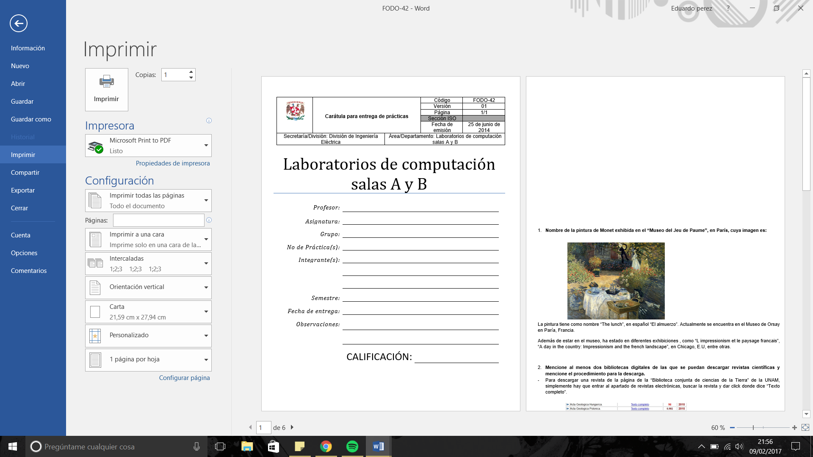

2017-2

Pérez Sangabriel Eduardo, Hernández Larios Oscar,

Ponce Mendoza Isla, Corona Santos

Rodrigo.

Práctica 1



M.C. Cintia Quezada Reyes

Fundamentos de programación

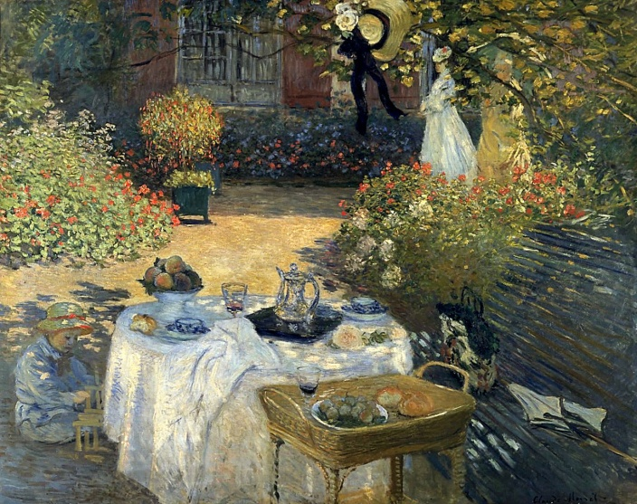**1.- Nombre de la pintura de Monet exhibida en el “Museo del Jeu de Paume”, en París, cuya imagen es:**

La pintura tiene como nombre “The lunch”, en español “El almuerzo”. Actualmente se encuentra en el Museo de Orsay en Paría, Francia.

Además de estar en el museo, ha estado en diferentes exhibiciones , como “L impressionism et le paysage francais”, “A day in the country: Impressionism and the french landscape”, en Chicago, E.U, entre otras.

**2.- Mencione al menos dos bibliotecas digitales de las que se puedan descargar revistas científicas y mencione el procedimiento para la descarga.**

* Para descargar una revista de la página de la “Biblioteca conjunta de ciencias de la Tierra” de la UNAM, simplemente hay que entrar al apartado de revistas electrónicas, buscar la revista y dar click donde dice “Texto completo”.

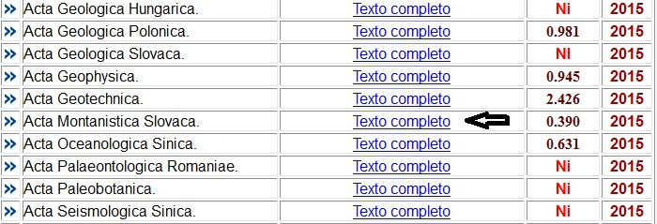

A continuación, te llevará a otra página de donde se podrá descargar como PDF.

*En algunos casos será necesario tener una cuenta UNAM para poder tener acceso a la descarga.

* Para descargar una revista de la biblioteca digital de la UNID (Universidad Interamericana para el desarrollo), sólo es necesario entrar al apartado de “bibliotecas digitales abiertas”, y habrá distintos enlaces de donde se podrán descargar los artículos y revistas deseados.

**3.- Grafique la función cos(x) desde el intervalo -2π a 2π, usando la entrada de datos del motor de búsqueda de Google.**

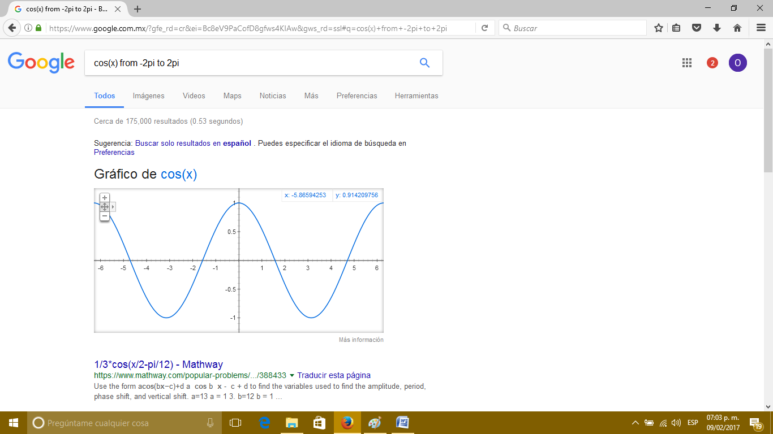

**4.- Visitar el Paseo Virtual – Instituto Nacional de Antropología e Historia, navegar a través de sitio web y explicar cómo es el procedimiento para navegar, así como el nombre de las salas que visitaron**

El procedimiento consiste en mover el cursor por la pantalla a la izquierda o derecha, arriba o abajo. También se pude hacer zoom y leer algunas cedulas. Para pasar a otra sala se da clic en las flechas azules que aparecen durante el recorrido virtual. Se puede recorrer el vestíbulo, el Paraguas y la sala Maya.

**5.- Utilizar el motor de Google académico para realizar una investigación sobre el tema de la arquitectura de la máquina. Revise las búsquedas especializadas sugeridas en la práctica, distinga la diferencia de resultados entre cada opción.**

* **Busque “lenguaje”**
* **Busque define: lenguaje**
* **Busque ~lenguaje**
* **Busque intitle: “lenguaje C”**
* **Busque intitle: “lenguaje C” filetype:pdf**
* **Busque intitle: “lenguaje C” intext: microprocesador**
* **Busque intitle: “lenguaje C” filetype:pdf 2014..2015**

**Ahora utilice sólo Google. ¡Qué diferencias existe al emplear Google académico y Google!**

La principal diferencia que encontré fue que las búsquedas de google tienden a ser más directas en cuanto al contenido, mientras que en google académico aparecen citas e información que, si bien es interesante, puede que no sea exactamente lo que buscamos. Por otro lado, la información de google académico es más extensa en algunos casos y bastante está escrita en inglés. Puede que esto se deba a que en google te aparecen las páginas que la gente más visita, que son la más accesibles en lenguaje y extensión.

Durante las búsquedas es importante mencionar que en google académico al buscar “Lenguaje” se puede encontrar la cita de la palabra en algunos libros o artículos. Por otro lado, en google aparecen definiciones de “lenguaje” en varios sitios y en ninguno de los dos buscadores se refiere específicamente al lenguaje de programación.

Además, que las búsquedas en google son más exactas en cuanto a lo que se pide, por ejemplo, el caso de buscar archivos que sean PDF.   
En la última búsqueda no hubo resultados en google académico y puede que se deba a que haya menos información en google académico por lo mismo de que esta revisada y aprobada.

En conclusión, google académico hoy por hoy no representa una fuente de información que podamos ocupar plenamente por su falta de fuentes y quizá con el tiempo podamos consultar más y mejor información.

**6.- Ingresar a la página www.inah.gob.mx/paseos/templo/mayor, realice la visita virtual.**

Considero que el recorrido virtual es muy bueno e incluso, si es con fines académicos, resulta mejor que ir al museo ya que cuenta con información detallada de los puntos más importantes tanto en el contexto histórico como fuera de él, rescatando puntos clave sobre la arquitectura de las ciudades y su mitología y la información necesaria correspondiente al museo. Sin embargo, estar cerca de las piezas que se exponen y la sensación de caminar por los pasillos tomando el tiempo de apreciar las figuras e historias míticas sigue siendo muy diferente.

**7.- Utilizar Google para obtener la gráfica de una función x^3+y^33. Observe la gráfica, obtenga otra gráfica de ser posible.**

**x^3+y^33**

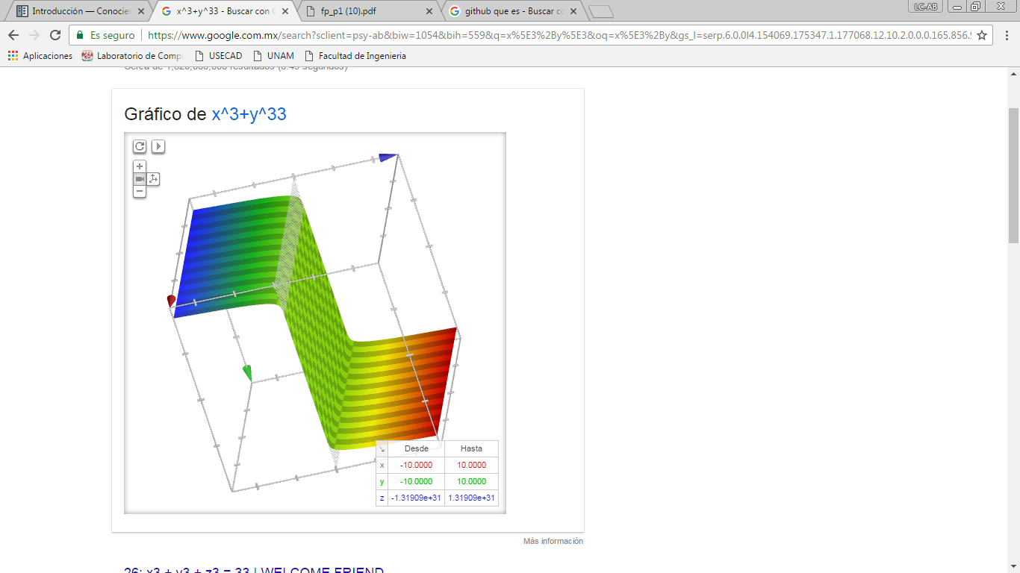

**x^5+y^5**

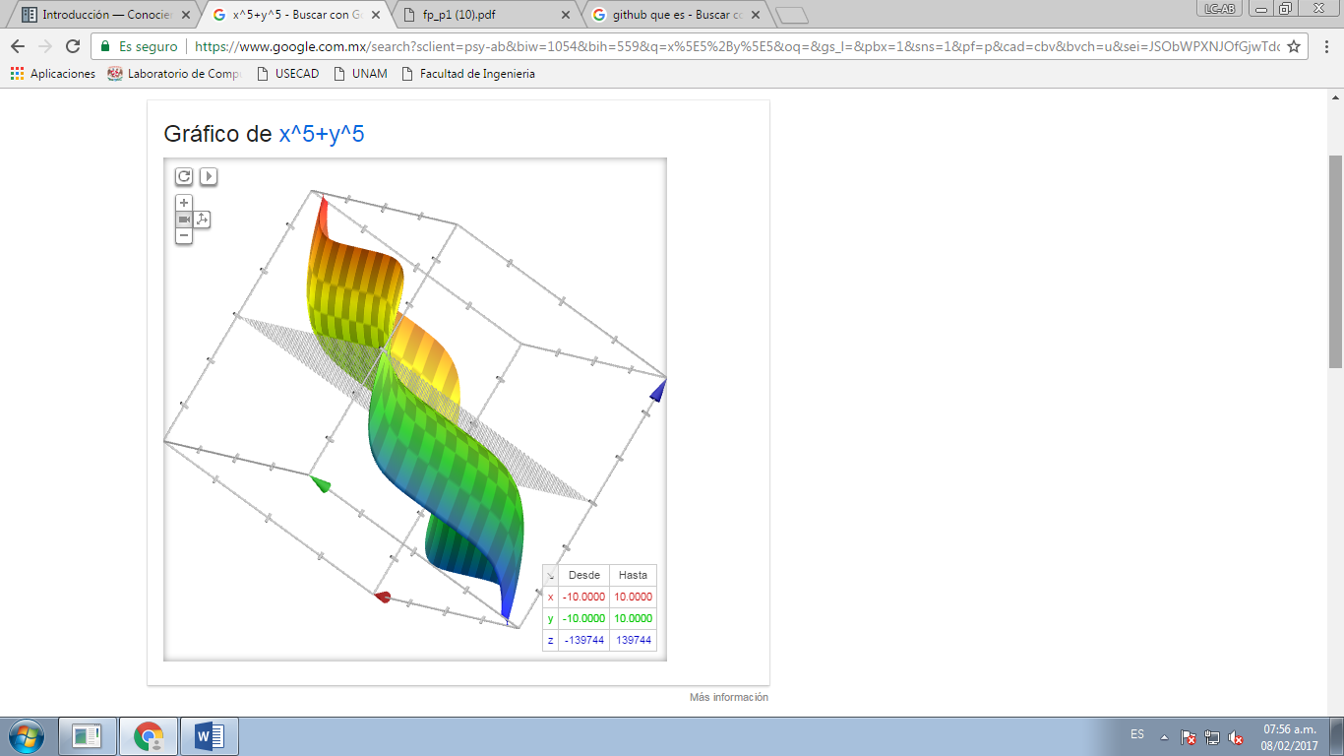

**8.- Realice las siguientes conversiones, dentro de la barra de búsqueda de Google:**

* 10 libras a kg: 10 libras = 4.53592 kg
* 15 grados centígrados a Kelvin: 15°C = 288.15°K
* 1 milla a pulgadas: 1 milla = 63360 pulgadas
* 50 metros cúbicos a litros: 50m3 = 50000L

**9.- ¿Qué es GitHub?**

GitHub es una plataforma de desarrollo colaborativo de software para alojar proyectos utilizando el sistema de control de versiones Git.

GitHub aloja tu repositorio de código y te brinda herramientas muy útiles para el trabajo en equipo, dentro de un proyecto. Además de eso, puedes contribuir a mejorar el software de los demás.

**10.- Conclusiones**

El internet es una gran herramienta que se ha vuelto esencial en nuestros días. Es una herramienta que, si bien es muy útil, también puede ser lo contrario pues podemos encontrar mucha información inexacta. La clave es saber dónde y cómo indagar y no fiarnos de todo lo que encontramos.   
También en nuestras carreras y en todas es algo imprescindible y es de mucha ayuda aprender un poco más de los buscadores y utilidades que tiene el internet.

**Fuentes consultadas**

* http://conociendogithub.readthedocs.io/en/latest/data/introduccion/
* https://www.google.com.mx/webhp?sourceid=chrome-instant&ion=1&espv=2&ie=UTF-8#q=lenguaje
* https://www.google.com.mx/webhp?sourceid=chrome-instant&ion=1&espv=2&ie=UTF-8#q=define+lenguaje
* https://www.google.com.mx/webhp?sourceid=chrome-instant&ion=1&espv=2&ie=UTF-8#q=~lenguaje
* https://www.google.com.mx/webhp?sourceid=chrome-instant&ion=1&espv=2&ie=UTF-8#q=lenguaje+c
* https://www.google.com.mx/webhp?sourceid=chrome-instant&ion=1&espv=2&ie=UTF-8#q=lenguaje+c+filetype+pdf
* https://www.google.com.mx/search?q=lenguaje+c+filetype+pdf&oq=lenguaje+c+filetype+pdf&aqs=chrome..69i57j0l2.286j0j7&sourceid=chrome&ie=UTF-8#q=lenguaje+c+intext+microprocesador
* https://www.google.com.mx/webhp?sourceid=chrome-instant&ion=1&espv=2&ie=UTF-8#q=lenguaje+c+filetype+pdf+2014..2015
* https://scholar.google.com.mx/scholar?hl=es&q=lenguaje&btnG=&lr=
* https://scholar.google.com.mx/scholar?q=define+lenguaje+&btnG=&hl=es&as_sdt=0%2C5
* https://scholar.google.com.mx/scholar?q=~lenguaje&btnG=&hl=es&as_sdt=0%2C5
* https://scholar.google.com.mx/scholar?q=lenguaje+c&btnG=&hl=es&as_sdt=0%2C5
* https://scholar.google.com.mx/scholar?q=lenguaje+c+filetype%3Apdf&btnG=&hl=es&as_sdt=0%2C5
* https://scholar.google.com.mx/scholar?q=lenguaje+c+intext+microprocesador&btnG=&hl=es&as_sdt=0%2C5
* https://scholar.google.com.mx/scholar?q=lenguaje+c+filetype%3Apdf+2014..2014&btnG=&hl=es&as_sdt=0%2C5
* www.inah.gob.mx/paseos/templo/mayor
* http://m.musee-orsay.fr/es/
* https://red.unid.edu.mx/index.php/bibliotecas-digitales-abiertas
* http://bcct.unam.mx/